Wildix conclut le 2022 UC&C Summit avec de Nouvelles Solutions et des Opportunités à Venir
Après avoir obtenu sa place dans le Gartner® Magic Quadrant™, la société UC&C envisage une année faîte de succès grâce à la reconnaissance de la marque et à des outils de communication bien positionnés.

Tallinn, Jan 24, 2022 — Wildix, le développeur de la première solution UC&C orientée vers les ventes, a conclu aujourd'hui la 4e édition de l’UC&C Summit, l’événement annuel rassemblant tous les Managed Service Providers (Fournisseurs de Services Gérés), et en a profité pour annoncer les développements du marché et les propres innovations de l'entreprise. En réponse à la pandémie de COVID-19 en cours, l'événement s'est tenu en ligne pour la deuxième année consécutive, atteignant une participation record de plus de 1 100 participants du monde entier.

En tête d'affiche de cet événement diffusé en ligne se trouvaient des personnalités majeures de la société Wildix, ainsi que de nombreux conférenciers invités spéciaux du Cavell Group, ValueSelling, LinkedIn, Salesforce et Gong.io.

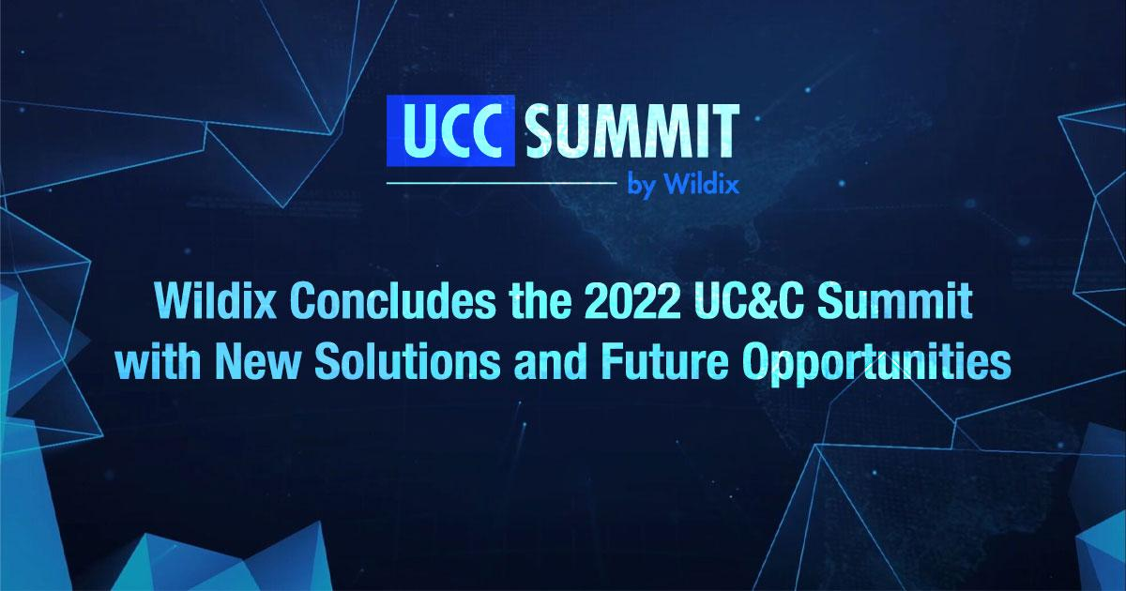

Introduit par une citation du Manifeste du Futurisme, le Summit a présenté des déclarations audacieuses sur les approches non conventionnelles de Wildix en matière de technologie UC&C et de stratégies de marché. Mais les intervenants ont également souligné que ces approches étaient désormais acceptées sur le marché : en particulier, il a été noté que l'engagement de Wildix à vendre sa solution uniquement par l'intermédiaire de partenaires certifiés avait été validé par le placement récent de la société dans le Gartner® Magic Quadrant™ en tant que Niche Player.

“C'est énorme, et cela prouve que nous sommes sur la bonne voie”, a déclaré Steve Osler, Co-fondateur et PDG de Wildix, à propos de ce positionnement.
“Le Magic Quadrant est utilisé par tous les meilleurs clients potentiels pour sélectionner leur prochain fournisseur de services. Ce placement signifie que vous disposez désormais d'une marque monétisable, officiellement positionnée parmi les leaders mondiaux de l'UCaaS.”

Les intervenants ont souligné que la valeur de la marque Wildix avait considérablement augmenté, donnant aux MSP partenaires de Wildix une raison de plus d'utiliser la marque et le positionnement de l'entreprise sur le marché lors de la vente de la solution. Une telle approche commerciale est d'autant plus importante en raison de la menace accrue des « Vampire Vendors » - le terme repris par Wildix pour définir les marques UC&C qui coopèrent avec les MSP locaux uniquement pour prendre le contrôle des bases de clients existantes pour elles-mêmes - en concurrence sur le marché.

“Les Vampire Vendors sont toujours là, ils vous volent vos clients, les monétisent pour eux-même grâce à votre travail de toute une vie,” alerte Alberto Benigno, CSO de Wildix. “Heureusement, vous pouvez plus que jamais prendre en main votre propre destin grâce à votre mention dans le Magic Quadrant de Gartner. Ce placement élèvera votre position de partenaires d'un fournisseur émergent, comme beaucoup d'autres, à celle de partenaires du fournisseur européen numéro un reconnu par Gartner.”

Le Summit a également été l'occasion d'annoncer de nouvelles solutions innovantes de Wildix, telles que les systèmes de communication WMS5 et le prochain WMS6. La solution la plus importante de Wildix à ce jour a également été présentée : x-bees, la solution de communication tout-en-un, entièrement basée sur un navigateur et dédiée à l'augmentation des ventes des entreprises.

“x-bees permettra aux clients de prendre une longueur d'avance sur leurs concurrents en supprimant tous les obstacles qui les empêchent de faire leur travail : gagner de l'argent”, explique Dimitri Osler, Co-fondateur et CTO de Wildix. “Le simple fait de faire gagner du temps aux clients dans des opérations non rentables ne suffisait pas. Nous avons été les premiers à faire un grand pas au-delà. En plus de tous les avantages de UC&C, nous avons amélioré cette arme avec la puissance des dernières technologies en matière de Business Intelligence pour les ventes.”

Ces dernières technologies comprennent des capacités améliorées pour la communication avec les clients, comme le suivi des acheteurs potentiels et l'analyse des conversations avec les clients grâce à l'IA. Pour alimenter ces deux points en particulier, x-bees s'est associé à SalesForce et Gong.io, respectivement, et des représentants des deux sociétés ont pris la parole lors du Summit pour souligner la valeur que leurs technologies apportent à la nouvelle solution Wildix x-bees.

x-hoppers, la nouvelle solution Wildix conçue spécifiquement pour les achats en magasin, a également été annoncée lors du Summit.

“Les magasins de détail peuvent être le paradis de quelqu'un, ou l'enfer d’un autre. Souvent, la différence réside dans l'assistance que vous recevez ou non”, a déclaré Emiliano Tomasoni, CMO chez Wildix. "Contrairement à d'autres systèmes de communication de détail, la promesse de x-hoppers ne consiste pas à réduire le nombre d'étapes dans le magasin, mais à doubler les conversions en magasin en renforçant l'attention portée au client. La promesse de x-hoppers se résume à deux mots : augmenter les ventes.”

Composé d'écouteurs sans fil et d'un système de communication basé sur le Cloud, x-hoppers met les employés du magasin sur un canal vocal unique pour une assistance instantanée ou des alertes à leurs collègues, ou même pour une utilisation comme centre d'appels en magasin. Le système x-hoppers prend également en charge les stations d'appel à QR code, qui permettent aux clients de demander une assistance en personne en scannant simplement un produit avec leur smartphone.

Outre l'annonce de nouveaux produits, le Summit a également mis l'accent sur l'approche spécialisée que les MSP doivent adopter pour commercialiser et vendre la solution Wildix.

"Nos campagnes de marketing ne s'adressent pas à tout le monde", a ajouté Emiliano Tomasoni. "Le marketing peut faire beaucoup pour votre entreprise une fois que vous vous appropriez votre positionnement et que vous limitez votre champ d'action. Et savez-vous quel est l'un des moyens les plus efficaces de réduire le champ d'action ? Les solutions verticales, également connues sous le nom de proposer un produit spécifique à un client spécifique."

Avant la fin du Summit, les MSP Wildix les mieux rémunérés ont été mis en avant lors d'un instant spécial récompensant les dix plus performants du quatrième trimestre 2021 et de l'année précédente dans son ensemble. Des prix en espèces ont accompagné ces annonces, soulignant l'engagement de Wildix envers la croissance et le succès du channel.

"Maintenant, c'est à vous de décider si vous êtes prêts à utiliser tout cela et à augmenter vos bénéfices. J'espère que vous aurez le courage de prendre votre destin en main et de verrouiller votre succès", a conclu Steve Osler.

Avec cet "appel aux armes" efficace, Wildix a encouragé tous les MSP à rejoindre l'écosystème Wildix à l'adresse suivante : www.wildixpartner.com/fr.

À propos de Wildix :

Wildix est la première solution de communications unifiées qui est 100% orientée vers les ventes.

L'entreprise a été fondée en 2005 par les frères Osler, deux jeunes entrepreneurs dotés d'une solide formation en informatique et en ingénierie.

Wildix aide les entreprises à se développer grâce à des produits 100% sécurisés qui mettent les dernières technologies à leur service, en offrant un booster pour chaque étape du parcours client. Plus d'un million d'utilisateurs actifs de Wildix dans le monde entier font confiance aux services de communication fournis par Wildix. Des milliers d'entreprises à travers 135 pays ont constaté d'importantes réductions de coûts, des processus d'entreprise plus simples et l'accès à de nouveaux outils commerciaux qui garantissent un retour sur investissement positif.

